Quiz 1

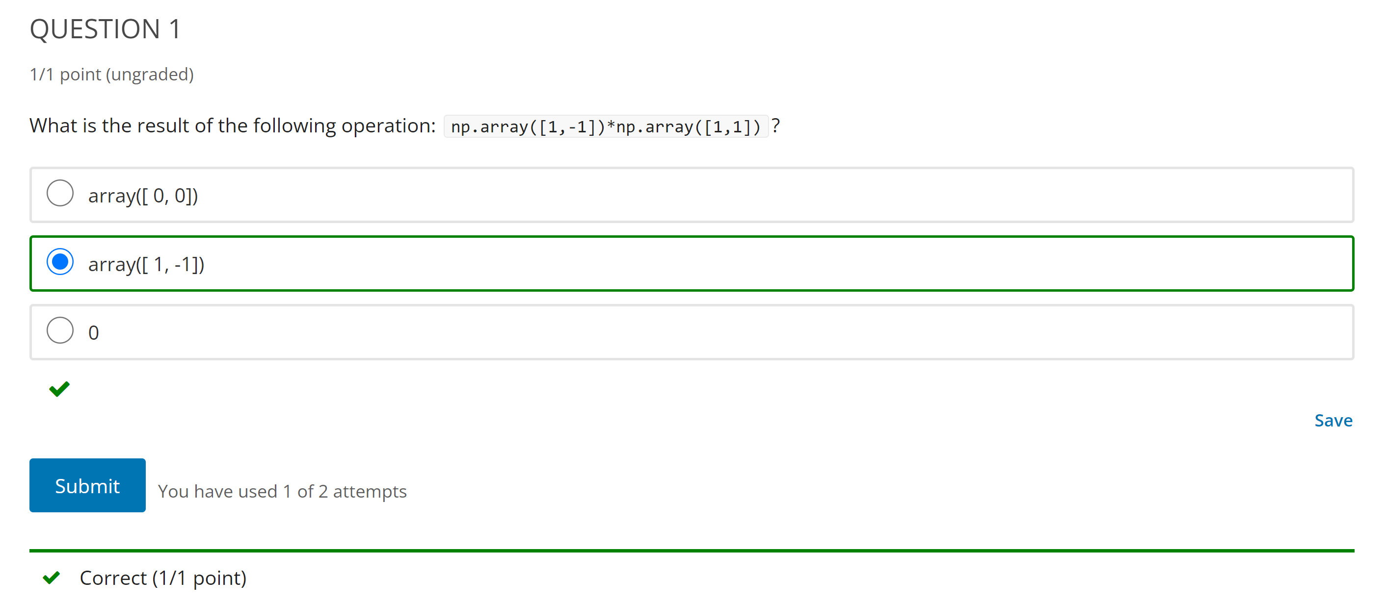

Quiz 2

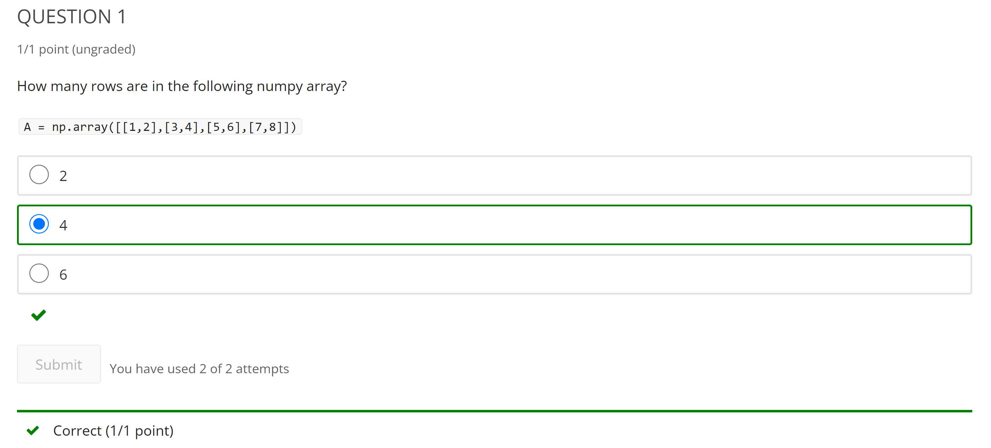

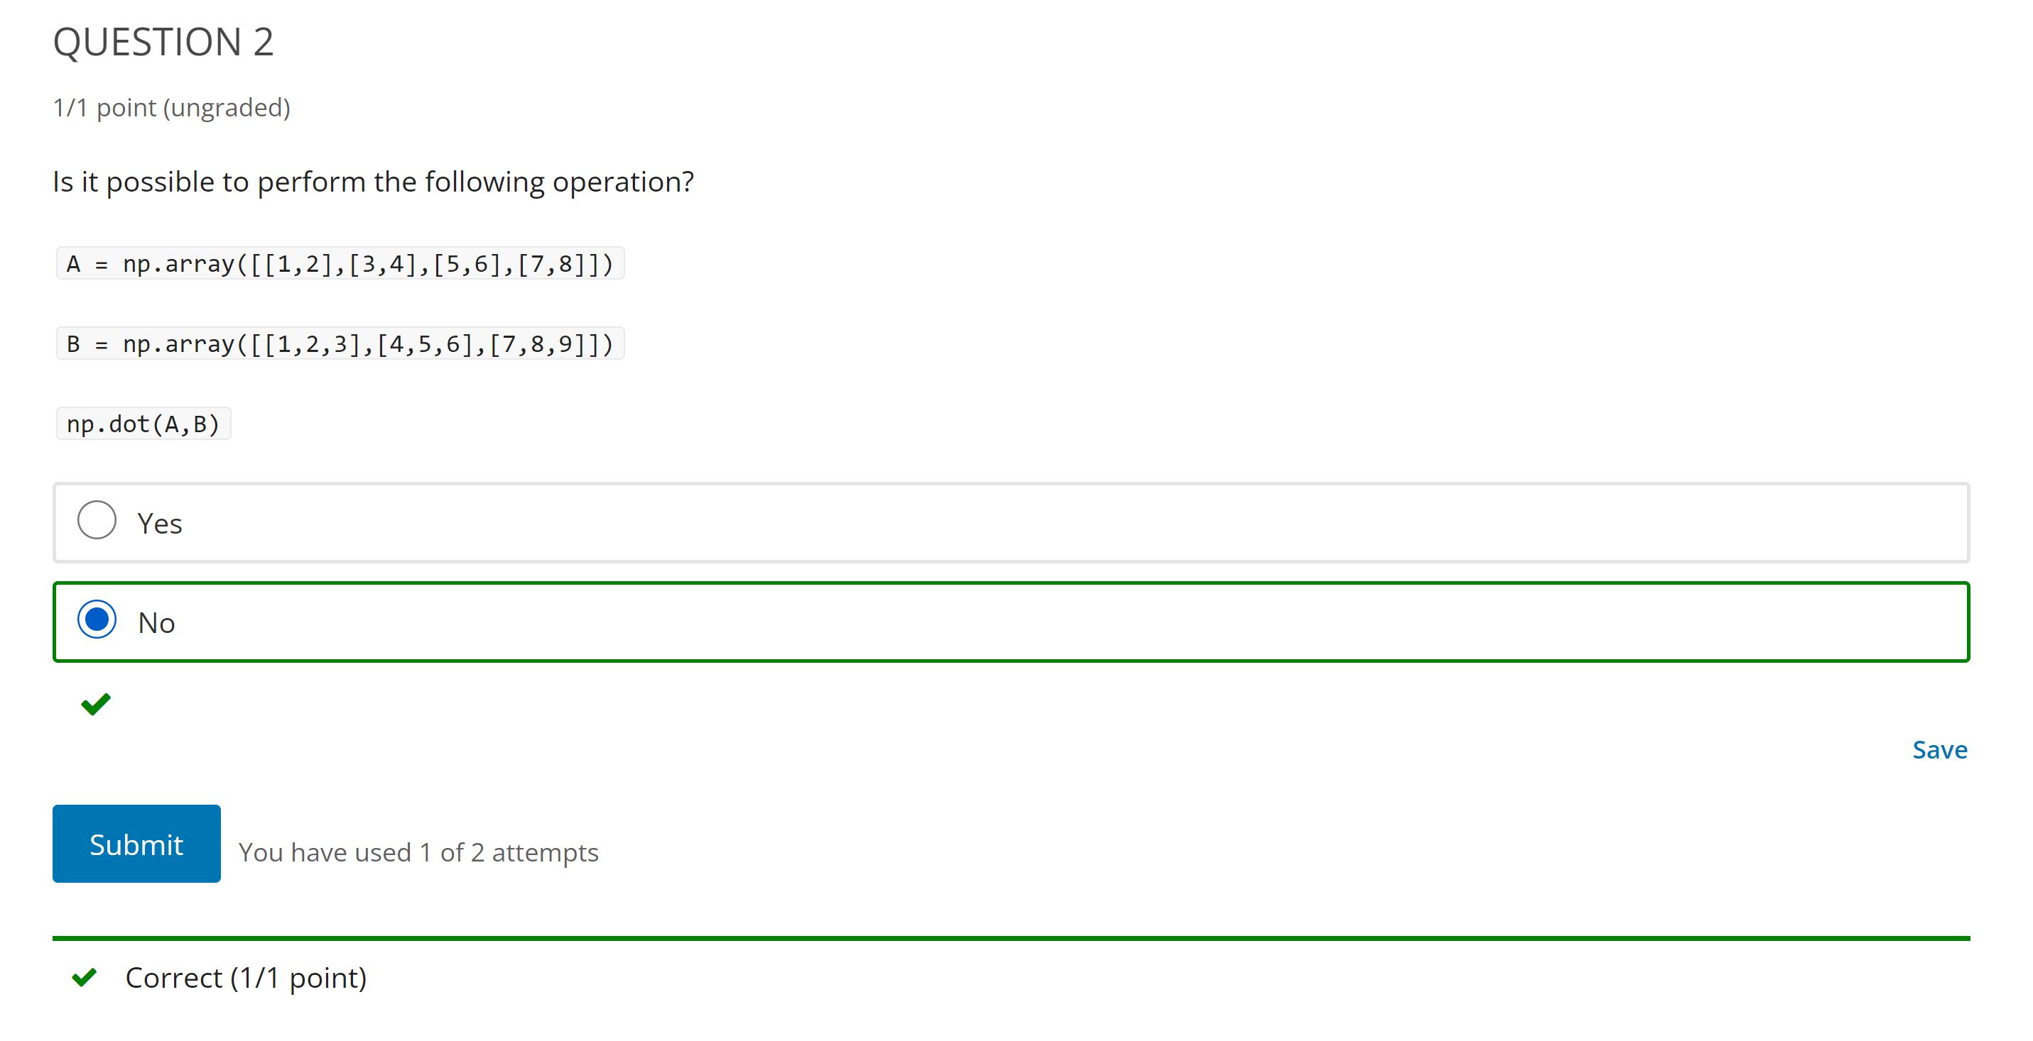

Preguntas de revisión



